Verkeersbesluit: Aanwijzing parkeergelegenheid voor het opladen van elektrische voertuigen aan de St. Wirostraat, Sint Odilienberg | 
Gem.reg.nr. Z21-021942

Specialist Verkeer G. Brings
BURGEMEESTER EN WETHOUDERS VAN ROERDALEN
Gelet op:
De bepalingen in de Wegenverkeerswet 1994, het Reglement Verkeersregels en Verkeerstekens 1990, het Besluit Administratieve Bepalingen inzake het Wegverkeer (BABW) en de Algemene wet bestuursrecht;
Overwegende:
Op grond van artikel 15, eerste lid, van de Wegenverkeerswet 1994 moet een verkeersbesluit worden genomen voor de plaatsing of verwijdering van de in artikel 12 van het Besluit administratieve bepalingen inzake het wegverkeer genoemde verkeerstekens, alsmede voor de onderborden voor zover daardoor een gebod of verbod ontstaat of wordt gewijzigd.
Uit het oogpunt van:
Het verzekeren van de veiligheid op de wegen;
Het beschermen van de weggebruikers en passagiers ;
Het in stand houden van de weg en het waarborgen van de bruikbaarheid daarvan;
Het zoveel mogelijk waarborgen van de vrijheid van het verkeer.
Is het gewenst om
In het kader van het vastgestelde Actieplan Duurzame Energie 2019-2022 het aantal laadpalen in de gemeente Roerdalen uit te breiden. Burgers, ondernemers en bedrijven van de gemeente Roerdalen kunnen bij de gemeente een aanvraag indienen.

Motivering
De redenen om een tweetal parkeerplaatsen op de parkeerplaats aan de Sint Wirostraat te reserveren als oplaadpunt voor elektrische voertuigen is dat de behoefte voor het realiseren van een oplaadpunt voor elektrische voertuigen kenbaar is gemaakt door bewoners van de gemeente Roerdalen. Verder dragen elektrische voertuigen bij aan een betere leef- en luchtkwaliteit. Door het gebruik van elektrische voertuigen wordt bijgedragen aan een schonere lucht, minder uitstoot van C02 en minder geluidsoverlast. Met dit verkeersbesluit levert de gemeente een bijdrage aan een veilige en schone openbare ruimte door het gebruik van elektrische voertuigen te stimuleren.

Juridisch kader verkeersbesluit
Van belang zijn de bepalingen in de Wegenverkeerswet 1994, het Reglement Verkeersregels en Verkeerstekens 1990 (RVV) en het Besluit Administratieve bepalingen inzake het Wegverkeer (BABW). In artikel 15, lid 1 van de Wegenverkeerswet is opgenomen dat voor het plaatsen en verwijderen van
verkeerstekens een verkeersbesluit vereist is. In het BABW is nader gespecificeerd voor welke verkeerstekens een verkeersbesluit nodig is.
In artikel 15, lid 2 van de Wegenverkeerswet is opgenomen dat voor het plaatsen of verwijderen van (fysieke) maatregelen die leiden tot een beperking of uitbreiding van het aantal categorieën weggebruikers die gebruik kunnen maken van een weg een verkeersbesluit is vereist.
Artikel 12 van het BABW bepaalt dat:
De plaatsing of verwijdering van de hierna genoemde verkeerstekens moet geschieden krachtens een verkeersbesluit:
a) de borden die zijn opgenomen in de hoofdstukken A tot en met G van bijlage1,
behorende bij het RVV 1990, uitgezonderd de borden C22 en E9, alsmede de borden E4,
E12 en E13, tenzij onder deze verkeersborden een onderbord als bedoeld in artikel 8, tweede lid, onderdeel d, wordt aangebracht;
b) de volgende verkeerstekens op het wegdek:
1. doorgetrokken strepen;
2. aanduiding van fietsstroken;
3. aanduiding van busstroken en busbanen;
4. voetgangersoversteekplaatsen;
5. gele doorgetron strepen;
6. gele onderbroken strepen
7. haaientanden
In onderstaande tekst wordt aangegeven waar borden worden geplaatst en markeringen worden aangebracht.
Uit artikel 12 BABW blijkt dat voor het plaatsen of verwijderen van fysieke maatregelen, zoals drempels en inritconstructies, geen verkeersbesluit vereist is. Deze fysieke maatregelen vallen dan ook buiten het verkeersbesluit.

Aanpak en inrichting
Een tweetal parkeerplaatsen op de parkeerplaats aan de Sint Wirostraat in Sint Odiliënberg worden aangewezen en gereserveerd voor het opladen van elektrische voertuigen. Een en ander wordt gerealiseerd door het plaatsen van het verkeersbord E4 (RVV1990) ondersteund met een tekstbord en aangevuld met ondersteunende markering(en). Zie situatietekening Z21-021942.

Belangenafweging
Overwegende dat:
- Het gebruik van elektrische voertuigen toeneemt;
- Elektrische voertuigen energiezuinig zijn en geen uitstoot van uitlaatgassen hebben en daarmee een bijdrage leveren aan milieudoelstellingen van gemeente en rijksoverheid;
- Dan het algemeen belang wordt gediend wanneer plaatsen met een oplaadpunt beschikbaar zijn voor elektrische voertuigen;
- Het gebruik van elektrische voertuigen duurzame mobiliteit stimuleert alsmede een goede bijdrage levert aan de verbetering van het milieu op het gebied van luchtkwaliteit, klimaat en geluid;
- De gevraagde parkeerplaatsen duidelijk zichtbaar en gemakkelijk bereikbaar moeten zijn en door verschillende elektrische voertuigen gebruikt moeten kunnen worden;
- Deze parkeerplaatsen vrij moeten blijven voor elektrische voertuigen om te kunnen laden;
- Elektrische voertuigen duidelijk herkenbaar zijn voor handhavers, onder meer door de oplaadkabel;
- Door middel van een verkeersbesluit twee plaatsen aangewezen kunnen worden, uitsluitend voor een elektrisch voertuig;
- Elektrische voertuigen gefaciliteerd kunnen worden door een laadpaal vlakbij de parkeerplaatsen;
- Elektrische voertuigen afhankelijk zijn van een dergelijke laadpaal, en met deze maatregel de zekerheid voor gebruikers van elektrische voertuigen wordt verhoogd;
- Voor zover belanghebbenden nadelige gevolgen ondervinden van het verkeersbesluit deze niet onevenredig zijn in verhouding tot de met dit besluit te dienen doelen (artikel 3:4, lid 2, van de Algemene wet bestuursrecht).
Gehoord
Overeenkomstig artikel 24 van het Besluit Administratieve Bepalingen inzake het Wegverkeer is overleg gepleegd omtrent deze maatregel met de taakaccenthouder verkeer van de basiseenheid Echt-Susteren-Roerdalen van de politieregio Limburg en dat zij positief adviseert. Het betreffende overleg heeft plaatsgevonden op woensdag14 april 2021.

Besluit:
Aanwijzen van twee parkeerplaatsen op de parkeerplaats aan de Sint Wirostraat in Sint Odiliënberg;
Een en ander uit te voeren door het plaatsen van het betreffende verkeersbord E04 (RVV 1990) en het tekstbord met daarop de tekst “alleen voor opladen elektrische voertuigen” en het aanbrengen van de daarbij behorende markeringen, conform situatie- en locatieomschrijving BLB2-1478 SintWirostraat 2, Sint Odiliënberg en situatietekening Z21-021942
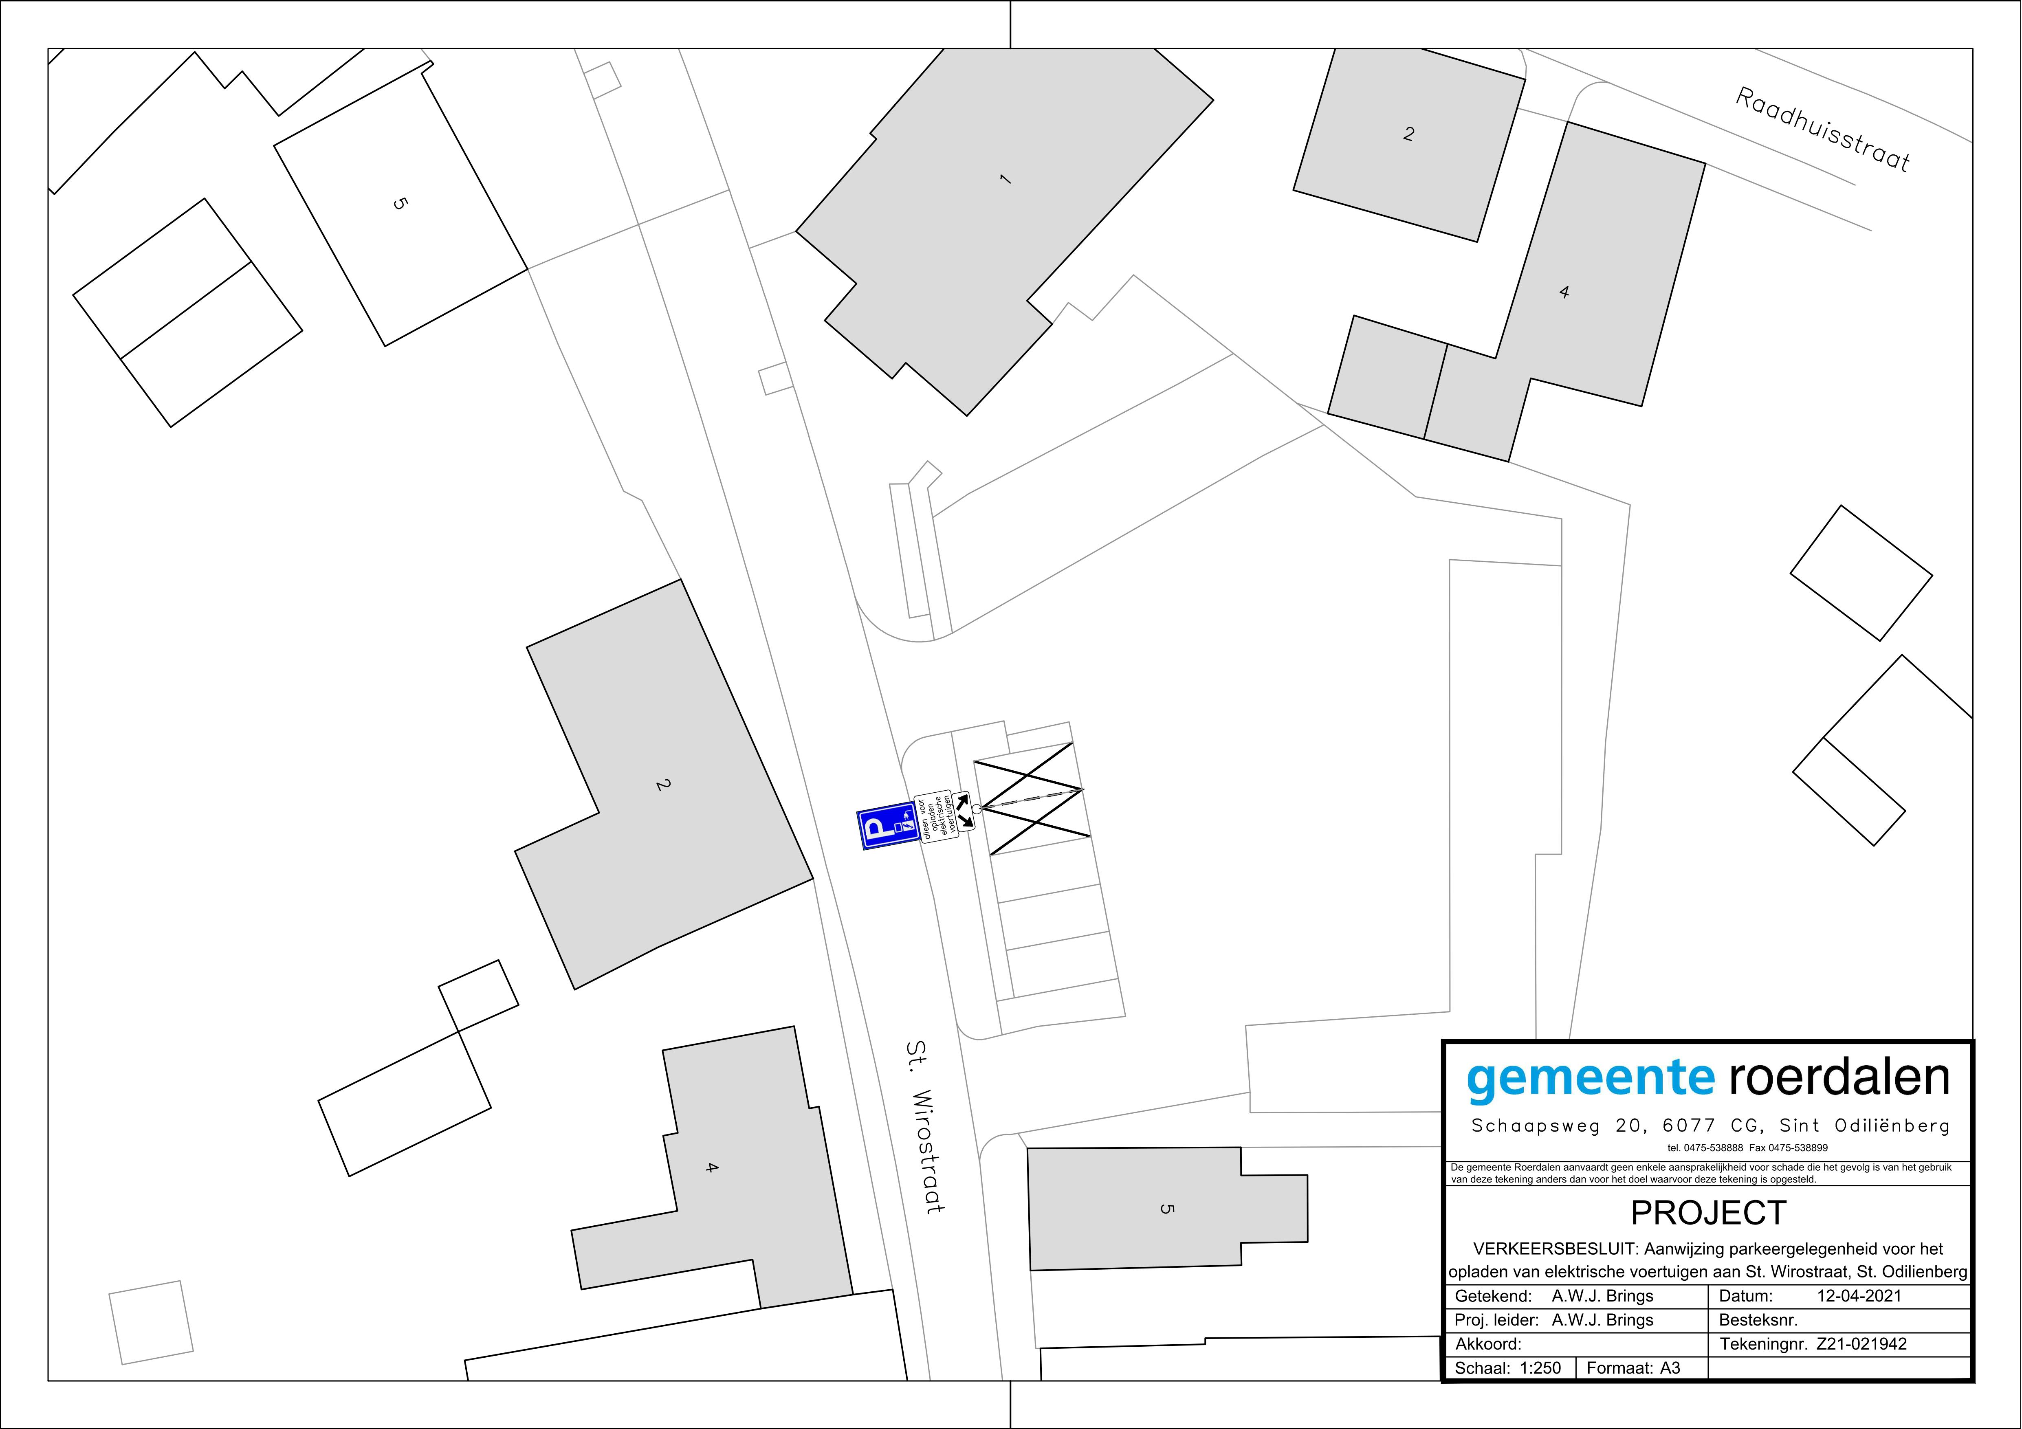
St. Odiliënberg,12 april 2021

Hoogachtend,

Burgemeester en wethouders van de gemeente Roerdalen,
krachtens mandaat,

G (Guus) Brings
Specialist Verkeer

Bezwaar
Op grond van de Algemene wet bestuursrecht kan iedereen wiens belang rechtstreeks bij dit besluit is betrokken, hiertegen binnen zes weken na de dag waarop dit besluit bekend is gemaakt, een bezwaarschrift indienen. Het bezwaarschrift moet worden gericht aan het college van Burgemeester en Wethouders van Roerdalen, Postbus 6099, 6077 ZH Sint Odiliënberg. Het maken van bezwaar schorst niet de werking van dit besluit.
Het bezwaarschrift moet ten minste bevatten:
naam en adres
de dagtekening
omschrijving van het besluit waartegen het bezwaarschrift gericht is; Verkeersbesluit "Z21-021942 Aanwijzing parkeergelegenheid voor het opladen van elektrische voertuigen aan de Sint Wirostraat, Sint Odiliënberg"
de gronden van het bezwaar

Wanneer u van mening bent dat vanwege spoed niet op het besluit op uw bezwaarschrift gewacht kan worden, kunt u bij de voorzieningsrechter van de Rechtbank Limburg, sector Bestuursrecht, Postbus 950 te 6040 AZ Roermond verzoeken dit besluit te schorsen en/of een voorlopige voorziening te treffen.

